防静电接地施工工艺

第一章 静电接地有关标准规定
如设计图纸已标明静电接地技术要求的，应按照图纸进行施工与验收。
图纸未标明的静电接地施工与验收标准规范的，均按本通用工艺守则执行。
- 静电接地安装基本要求
有静电接地要求的管道，各段管子间应导电.当每对法兰或螺纹接头间电阻值超过0.03Ω时，应设导线跨接。
管道系统的对地电阻值超过100Ω时，应设两处接地引线。接地引线宜采用焊接形式。
有静电接地连接的钛管道及不锈钢管道，导线跨接获接地引线不得与钛管道及不锈钢管道直接连接，应采用钛板或不锈钢板过渡。
用作静电接地的材料或零件，安装前不得涂漆。导电接触面必须除锈病紧密连接。
静电接地安装完毕后，必须进行测试，电阻值超过规定时，应进行检查与调整。
- 防静电接地系统自建网
设备、机组、贮罐、管道、等的防静电接地线，应单独与接地体（自然接地体或建筑钢筋环梁）或接地干线相连、连接螺栓不应小于M10，并应有防松装置并涂电力复合脂。当采用焊接端子连接时不得降低损伤管道强度。
当金属法兰采用金属螺栓或卡子相紧固时，可不另装跨接线。在腐蚀条件下安装前，应有两个及两个以上螺栓和卡子之间的接触面去锈和除油污，并应加装防松螺母。
当爆炸危险区内的非金属构架上平行安装的金属管道相互之间的净距离小于100mm时，宜每隔20m用金属线跨接；金属管道相互交叉的净距离小于100mm时，应采用金属线跨接。
容量为50m³及以上的贮罐，其接地点不应少于两处，且接地点的间距不应大于30m，并应在罐体底部，并应在罐体底部周围对称与接地体连接，接地体应连成环形的闭合回路。
管道在进出装置区、分岔处进行接地。长距离五分支管道应每隔100m接地一次
防静电接地系统应自成网络，可以共用防雷、电气保护、防静电和防杂散电流等接地干线系统。
除兼有雷电引流作用的金属设备本体外，静电接地支线与雷电引流支线不相连接。
接地线最小规格
静电接地支线、连接线最小规格：
设备类型 | 接地支线 | 连接线
固定设备 | 16mm²多股铜芯电线  Φ8mm镀锌圆钢  12×4(mm)镀锌扁钢 | 6mm²铜芯软绞线或软铜编织线
大型移动设备 | 16mm²铜芯软绞线或橡套铜芯软电缆
一般移动设备 | 10mm²铜芯软绞线或橡套铜芯软电缆
震动和频繁移动的器件 | 6mm²铜芯软电缆
静电接地干线最小规格：
名称 | 单位 | 地下规格 | 地上规格
扁钢 | 截面积mm² | 100 | 160
 | 厚度mm | 4（5） | 4（5）
圆钢 | 直径 | 12（14） | 14
角钢 | 规格 |  | 50×5
钢管 | 直径 |  | 50
注：括号内为2类腐蚀环境中用钢材的推荐规格。

第二章 静电接地操作流程
步骤一 判断是否需要专用静电接地措施
      - 设备已针对性具备了防雷、电气保护、防杂散电流、电磁屏蔽，则完全满足防静电屏蔽的要求。
      - 阴极保护的管段不可以再作接地，否则将破坏阴极保护。
      - 内外表面导电的埋地管道可以不进行静电接地。
      - 其余未进行的接地保护的架空埋地防腐处理管道都必须进行专设防静电保护。非导体管段上所有金属件均应接地。
步骤二 选取静电接地点
- 管道进出装置处、分支处、弯管、阀门法兰处均是主要静电接地点。
- 主要静电接地点确认后，如遇长距离无分支的管道，应在间隔以内100m重复接地一次。
- 静电接地点的选取综合考虑易于检修、防腐防锈、不易受损、不妨碍操作、便于连接接地干线。
- 一个管段内接地点少于3处，每处接地引线对地阻值要求<10Ω；一个管段内接地点多余3处（含3处），每处接地引线对地阻值要求<30Ω。
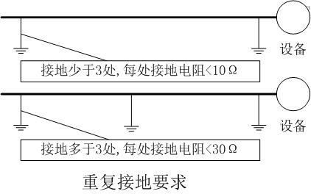
步骤三 选取静电接地端子连接方法
- 搭接焊连接：
  - 金属接触面除锈去污
  - 搭接长度为扁钢长度两倍或圆钢直径6倍。
  - 如果使用钛钢或不锈钢管，则搭接前需垫钛板或不锈钢板过渡。
- 螺栓连接：
  - 金属接触面除锈去污
  - 采用M10以上螺栓，加防松螺帽或放松垫片，接触面涂电力复合脂
步骤四 管线间跨接
- 管间跨接：
- 当金属法兰用金属螺栓或卡子紧固时,有两颗以上螺栓或卡子导电接触面接触良好时,可不必另装静电连接线。
- 跨接线采用截面积大于6mm²的铜芯软绞线
- 管际跨接：
  - 平行管道净距离小于100mm时，每隔20米加跨接线。
  - 交叉管道净距离小于100mm时，加跨接线。
  - 管道净距离大于100mm时按独立管线处理。
  - 跨接线采用截面积大于6mm²的铜芯软绞线
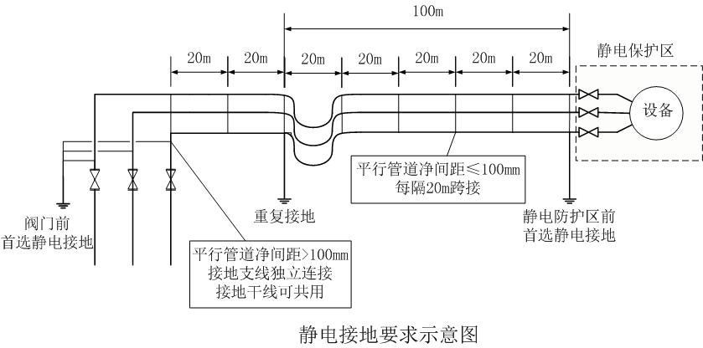
步骤五 接地体选用
- 如果具备自然接地体或其他保护接地体，则充分可利用。
- 静电接地体不可用三相四线制的中性线、直流回路专用接地线
- 静电接地可共用防雷接地，但雷电引流线不可共用。
- 仅供静电接地保护的独立接地体可照以下标准设置。
  - 接地体由水平接地体和垂直接地体构成，构建成接地干线网络并将引流线接于其上。
  - 垂直接地体选用∠50×5角钢,长度宜为2.5m。垂直接地体设置位置与间距土质情况和经验决定，一般间距6-12m,埋深0.7m，。接地体设置数量以达到接地电阻阻值要求为准。
  - 水平接地体由-40×4镀锌扁钢构成，将垂直接地体连接成网。
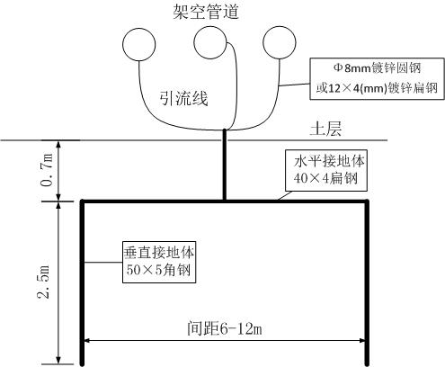
步骤六 检测和修正
- 防静电装置完工后需检测验收:
  - 测量使用仪器仪表须按照各自操作规程和测量要求进行。
  - 抽取整体管道中点附近的两个接地点的中点作为测量点，防静电接地电阻值读数应小于100Ω。
  - 如果读数不满足要求，则需要进行修正。如该测量点阻值过大则该点重复接地；该点阻值略大于标准则增大两端接地点导电截面积。
- 填写静电防护装置安装验收有关表格并存档。
  - 绘制管线简图，标明接地点位置与各接地点阻值。
  - 检测整体阻值后，将每个检测点原始记录填写在《接地电阻值测量记录》。

